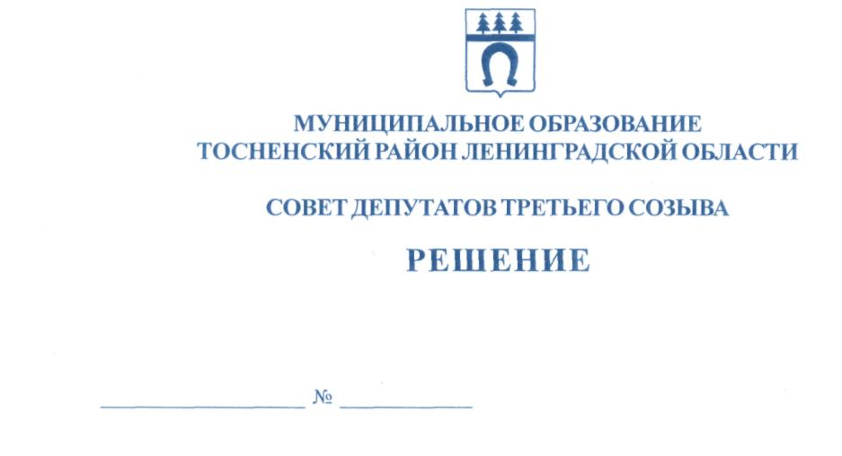

21.12.2016 115

О внесении изменений в решение совета депутатов
муниципального образования Тосненский район Ленинградской области
от 15.12.2015 № 72 «Об утверждении Положения об управлении
и распоряжении муниципальным имуществом
муниципального образования Тосненский район
Ленинградской области»

В соответствии с Федеральным законом от 6 октября 2003 года № 131-ФЗ «Об общих принципах организации местного самоуправления в Российской Федерации», статьей 298 Гражданского кодекса Российской Федерации, Федеральным законом от 26.07.2006 № 135-ФЗ «О защите конкуренции», ст. 18 Федерального закона от 14.11.2002 № 161-ФЗ «О государственных и муниципальных унитарных предприятиях», совет депутатов муниципального образования Тосненский район Ленинградской области

РЕШИЛ:

1. Внести в решение совета депутатов муниципального образования Тосненский район Ленинградской области от 15.12.2015 № 72 «Об утверждении Положения об управлении и распоряжении муниципальным имуществом муниципального образования Тосненский район Ленинградской области» (далее – решение) следующее изменение:
1.1. Пункт 2 решения признать недействующим с момента принятия.
2. Внести в Положение об управлении и распоряжении муниципальным имуществом муниципального образования Тосненский район Ленинградской области (далее – положение), утвержденное решением совета депутатов муниципального образования Тосненский район Ленинградской области от 15.12.2015 № 72 «Об утверждении Положения об управлении и распоряжении муниципальным имуществом муниципального образования Тосненский район Ленинградской области», следующие изменения:
2.1. В пятом абзаце пункта 5.1 слово «и» заменить знаком «,», после слов «органам местного самоуправления» добавить слова «, органам государственной власти, государственным учреждениям».
2.2. В пункте 6.3 слово «случай» заменить словом «случаи».
2.3. В пункте 6.3.1 слова «распоряжение муниципальным имуществом, находящимся» заменить словами «отчуждение муниципального имущества, находящегося».
2.4. Дополнить положение пунктом 6.3.2 следующего содержания: «Администрация муниципального образования Тосненский район Ленинградской области дает согласие муниципальным учреждениям на заключение договоров аренды, безвозмездного пользования на имущество, находящееся в их оперативном управлении, только в случае, если дача согласия не лишит учреждение возможности осуществлять деятельность в соответствии с Уставом и не противоречит целям, ради которых создано учреждение».
2.5. Пункт 7.8 после слов «органам местного самоуправления муниципального образования Тосненский район Ленинградской области» дополнить словами «органам государственной власти, государственным учреждениям», далее - по тексту.
2.6. Пункт 7.14.1 изложить в новой редакции: «Решения о списании и действия по списанию муниципального имущества муниципального образования Тосненский район Ленинградской области принимаются и осуществляются органами местного самоуправления, муниципальными учреждениями и муниципальными предприятиями в связи с признанием муниципального имущества непригодным для дальнейшего использования по целевому назначению и (или) распоряжению вследствие полной или частичной утраты потребительских свойств, в том числе износа, либо выбывшим из владения, пользования и распоряжения вследствие гибели или уничтожения.
Решение о списании имущества, указанного в п.п. 6.1.1, 6.2.2, 6.2.3, а также имущества, закрепленного за казенными предприятиями и учреждениями, принимается непосредственно муниципальными предприятиями, автономными учреждениями, бюджетными учреждениями, казенными предприятиями, казенными учреждениями с согласия администрации муниципального образования Тосненский район Ленинградской области».
2.7. Пункт 7.14.2 изложить в следующей редакции: «Решение о списании муниципального имущества принимается по результатам инвентаризации».
3. Аппарату совета депутатов муниципального образования Тосненский район Ленинградской области обеспечить официальное опубликование и обнародование настоящего решения.

Глава муниципального образования В. Захаров

Герасимова 28284
22 ил

